МИНИСТЕРСТВО ОБРАЗОВАНИЯ РЕСПУБЛИКИ БАШКОРТОСТАН
МУНИЦИПАЛЬНОЕ БЮДЖЕТНОЕ ДОШКОЛЬНОЕ ОБРАЗОВАТЕЛЬНОЕ УЧРЕЖДЕНИЕ ЦЕНТР РАЗВИТИЯ РЕБЕНКА - ДЕТСКИЙ САД №6 С.РАЕВСКИЙ МУНИЦИПАЛЬНОГО РАЙОНА АЛЬШЕЕВСКИЙ РАЙОН

КОНСПЕКТ
ПОЗНАВАТЕЛЬНОГО РАЗВИТИЯ
НА ТЕМУ:

(СТАРШАЯ ГРУППА)
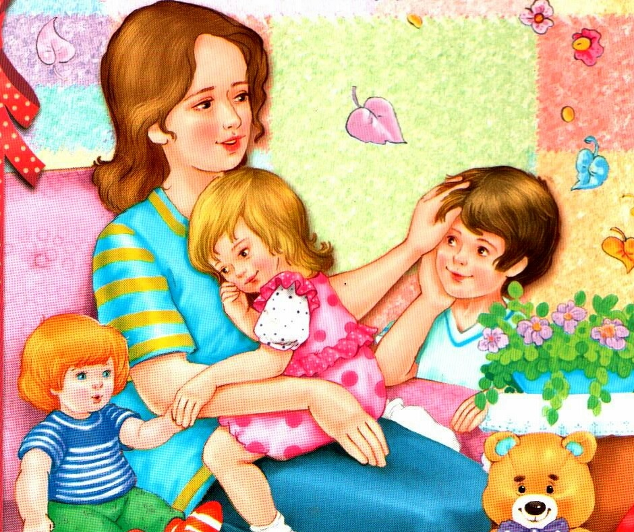

РАЗРАБОТЧИК КОНСПЕКТА
ВОСПИТАТЕЛЬ: САФИНА А.Р.
ДАТА ПРОВЕДЕНИЯ:18.11.2015г.

г.УФА
2015г.
Доминирующая образовательная область: познавательное развитие.

Виды детской деятельности: игровая, продуктивная, коммуникативная, чтение художественной литературы.

Цель: способствовать углублению у детей чувства привязанности и любви к самому близкому человеку - маме.

Задачи:
Образовательные:
формировать представление детей о празднике «День матери»;
формировать уважительное и бережное отношение к маме, нравственные качества;
формировать умение давать моральную оценку героям художественных произведений, отвечать на вопросы.
Развивающие: развивать познавательную активность, логическое мышление, речь детей, память, умение пользоваться стиплером, ножницами, развивать мелкую моторику рук.
Воспитывающие: воспитывать у детей доброе, внимательное, уважительное отношение к маме, стремление помогать ей, и радовать ее;
Воспитывать дружеские взаимоотношения, выдержку, умение работать в коллективе.

Средства: игрушечный микрофон, пиктограмма, «сердечки», демонстрационные картинки для рассказа, «лучики» для игры, ножницы, клей, салфетки, стиплер.

Ход занятия:
Воспитатель: Ребята, давайте представим, что нас пригласили в телевизионную студию на детскую передачу. Хотите стать участниками передачи?
Дети: Да.
Воспитатель: Вы все будете участниками передачи, я – телеведущая, а гости - наши зрители.
Воспитатель: Участники передачи, займите, пожалуйста, свои места. Приготовились? Начинаем!
- Добрый день, дорогие телезрители! Сегодня в нашей студии дети старшей группы.
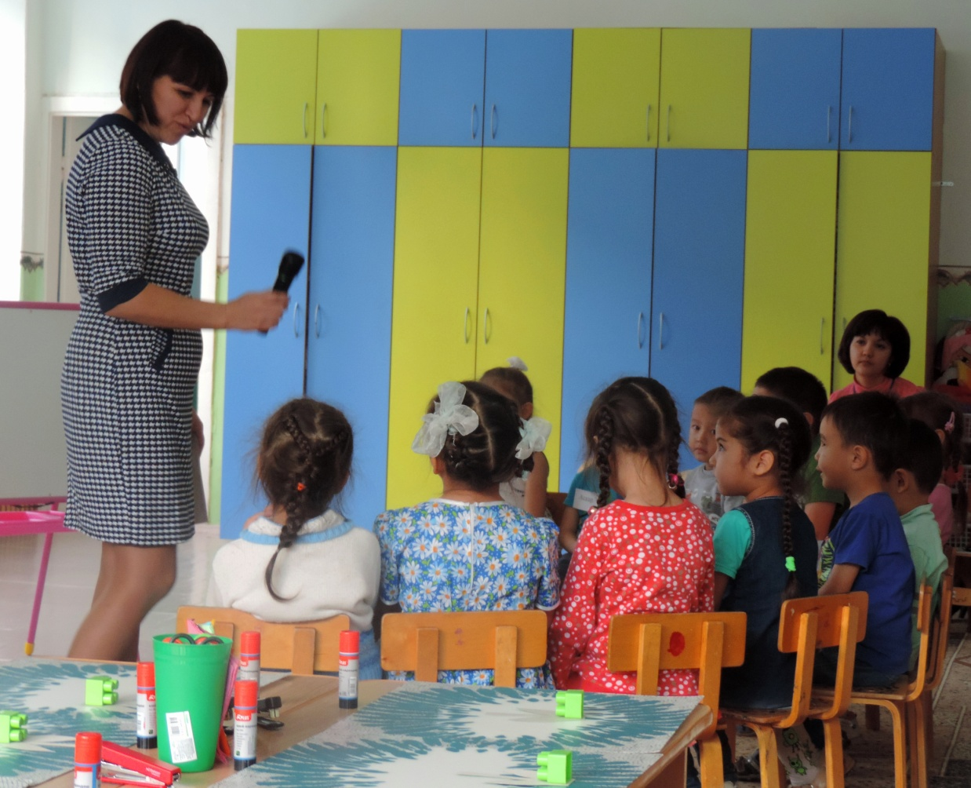

О чем будет идти передача, сейчас вы узнаете, послушав стихотворение.
От чистого сердца, простыми словами
Давайте, друзья, потолкуем о маме.
Мы любим ее, как хорошего друга,
За то, что, когда нам приходится туго,
Мы можем всплакнуть у родного плеча.
Мы любим ее и за то, что порою
Становятся строже в морщинах глаза.
Но стоит с повинной прийти головою -
Исчезнут морщинки, умчится гроза.

Воспитатель: О ком будем говорить?
Дети: О маме.
Воспитатель: Какой праздник отмечается в нашей стране и, конечно, в нашей республике в конце ноября?
Дети: День Матери.
Воспитатель: Ребята давайте придумаем название передачи.
Дети: « Моя мама – лучше всех», «Моя мамочка», «Наши мамы», «Любимые мамочки» и т.д.
Воспитатель: Все варианты хорошие, интересные.. Значит, мы сегодня будем говорить о наших мамах.
Воспитатель: Самое лучшее слово на свете «МАМА». Слова «мама», «мать» - одни из самых древних на Земле и звучат почти одинаково на языках разных народов.
Послушайте:
на английском – Mother,
на немецком -- Mama,
на французском -- maman,
белорусском – мати,
на армянском -- маманджан,
Воспитатель: А как звучит слово « мама» на татарском языке? На башкирском?
Дети: На татарском оно звучит - эни, на башкирском эсей.
Воспитатель: Много песен, стихов рассказов посвящено маме. Послушайте рассказ Валентины Осеевой «Сыновья». ( Выставляет картинки. Читает рассказ.)
Воспитатель: Что говорила первая женщина про своего сына?
Дети: Был сильный, ловкий.
Воспитатель: А какой сын был у второй женщины?
Дети: Пел, как соловей.
Воспитатель: Что сказала третья женщина о своем сыне?
Дети: Ничего в нем особенного нет.
Воспитатель: Как вы думаете, какого сына увидел старик?
Дети: Третьего, который маме помогал.
Воспитатель: Ребята, посмотрите внимательно на картинки с изображением сыновей. Возьмите с подноса сердечки и приклейте около того мальчика, который вам больше всего понравился. ( Дети расставляют сердечки)
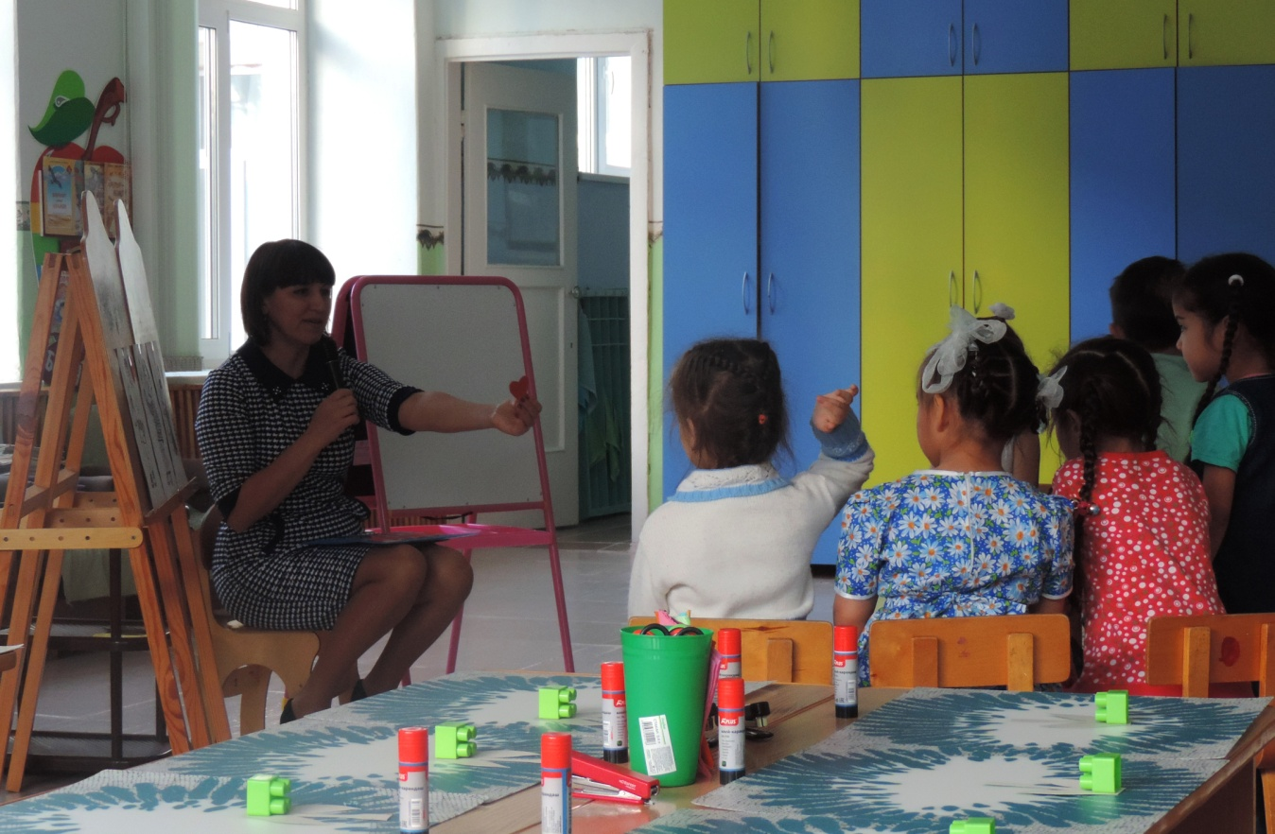
Воспитатель: Посмотрите, больше всего сердечек под изображением мальчика, в котором ничего особенного нет. Почему вы отметили этого мальчика?
Дети: Он сильный, добрый, скромный, трудолюбивый, заботливый, очень любит свою маму.
Воспитатель: А чем вам не понравились эти мальчики, ведь один прекрасно пел, другой спортсмен?
Дети: Они думали только о себе, любовались только собой, равнодушные, безразличные, не жалели мам, не помогали им.
Воспитатель: Вы хотели бы быть похожими на них?
Дети: Нет.
Воспитатель: Поиграем в игру «Лучики добрых дел» (Ребенок подходит, берет лучик и называет доброе дело)

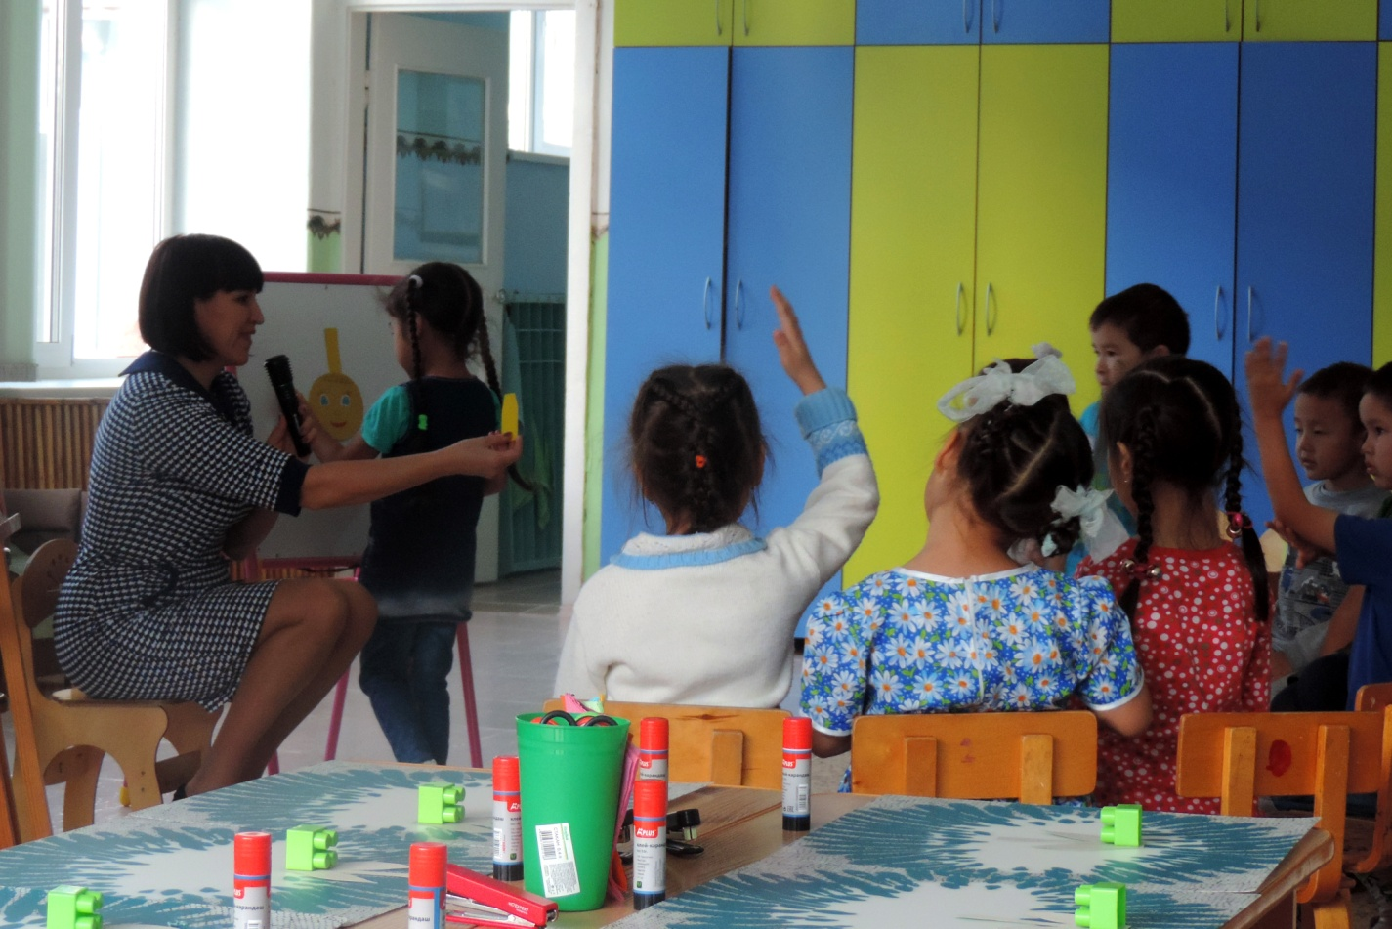

Физминутка.

Воспитатель: Мы с вами выучим короткое стихотворение. А поможет нам в этом пиктограмма - схема.
Послушайте. « Мы с мамой моей играем, танцуем, читаем, поем» ( дети рассказывают)

Воспитатель: Поиграем в игру «Продолжи предложение»
Моя мама самая….
Моя мама лучше всех готовит…..
Моя мама радуется, когда я…
Я ласково называю маму…
Мне нравится, когда моя мама…
Мама моя огорчается, когда я….
Когда я вижу маму, то……..

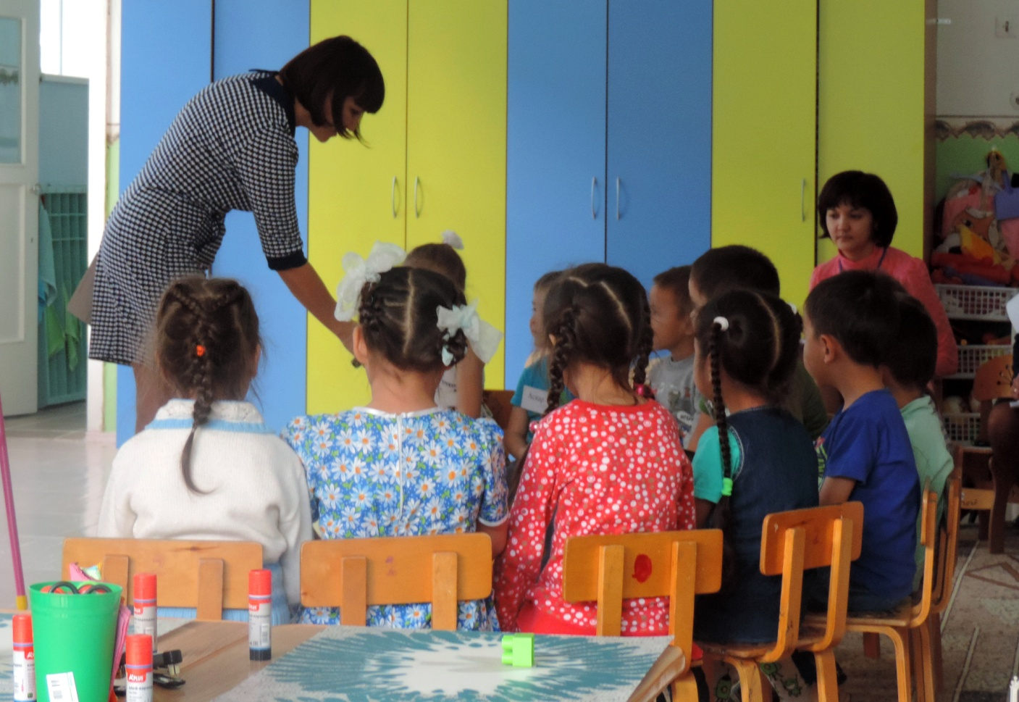

Воспитатель: А моя мама радуется, когда я просто позвоню ей и узнаю, как у нее дела. Хоть я уже и сама мама двоих детей, но мне всегда нужен мамин совет, доброе слово от нее, ее поддержка и ее улыбка.
Воспитатель: Ребята, вам тоже надо чаще радовать своих мам вниманием, заботой, подарками, которые вы можете сделать своими руками. Давайте подумаем, что мы можем подарить маме в этот осенний день?
(Дети высказывают свои предположения)
Воспитатель: Предлагаю вам сделать цветы для наших мам из привычного материала – салфеток. Посмотрите, какой цветок я предлагаю сделать. ( показывает приемы работы, дети выполняют)

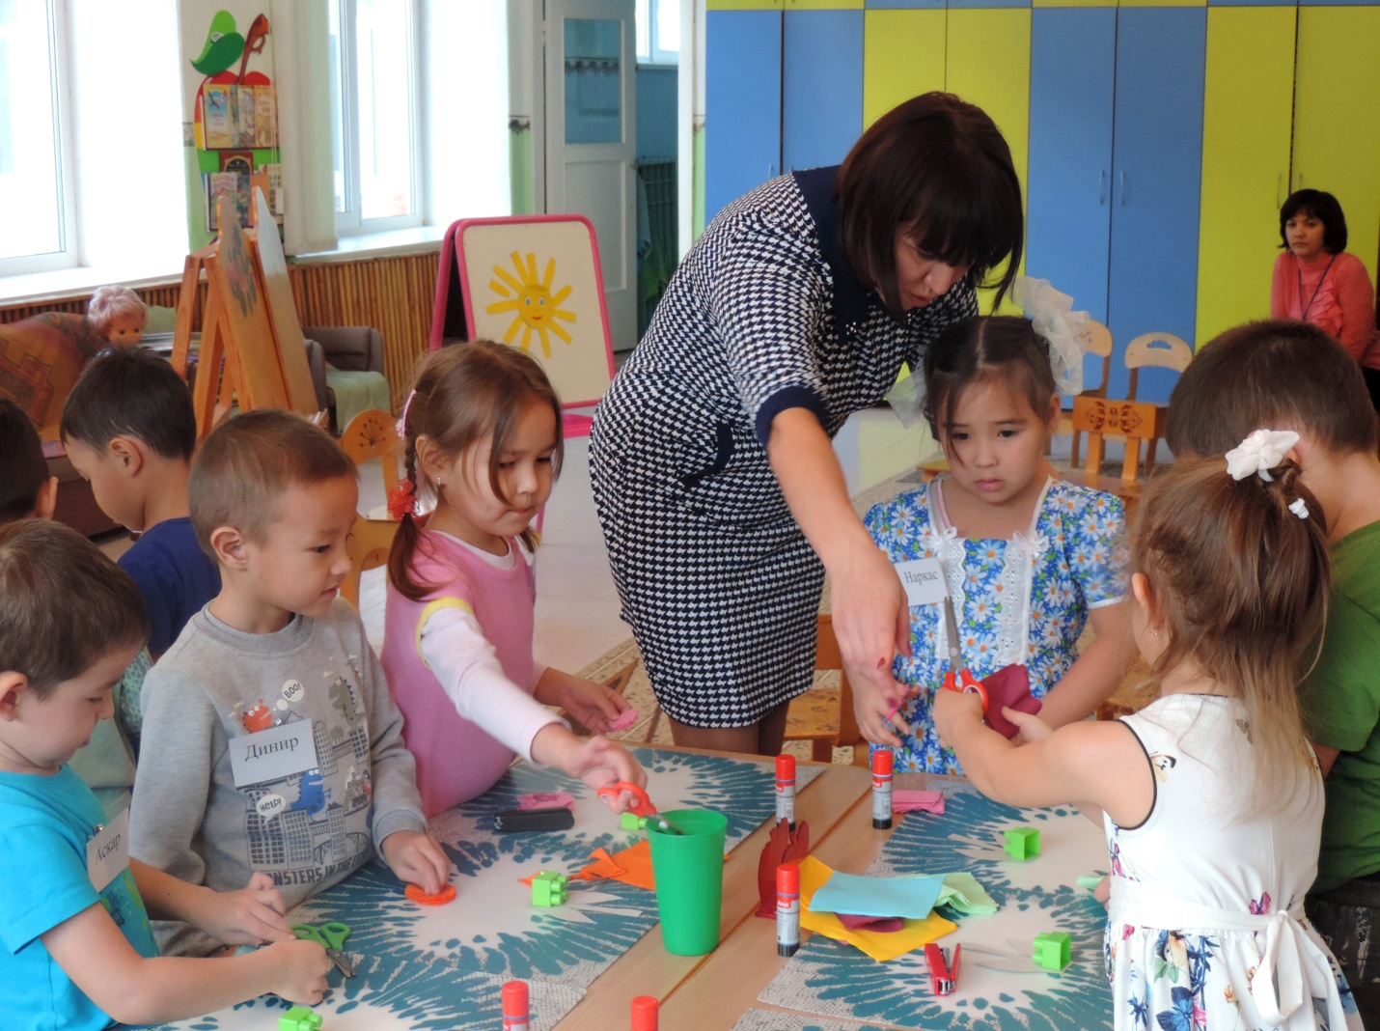

Воспитатель: Я думаю ваша мама, получив в подарок такой цветок, будет уверена, что в семье растет внимательный, добрый, чуткий человек - ее сынок или дочка. Давайте договоримся, что эти цветы вы подарите своим мамам в «День Матери».
Воспитатель: Время нашей передачи подходит к концу. Что вы могли бы рассказать дома о нашей сегодняшней передаче? Что вам больше запомнилось? (ответы детей).
Воспитатель: Я благодарю вас, дети, за участие в телепередаче «Моя мама – лучше всех!». До новых встреч!

